北 京 公 路 学 会 信 息
2022年第4期（总第305期）
北京公路学会 2022年3月10 日

学会召开2022年专委会秘书长工作会议

2022年3月8日上午，学会在首发集团京开高速公路运营
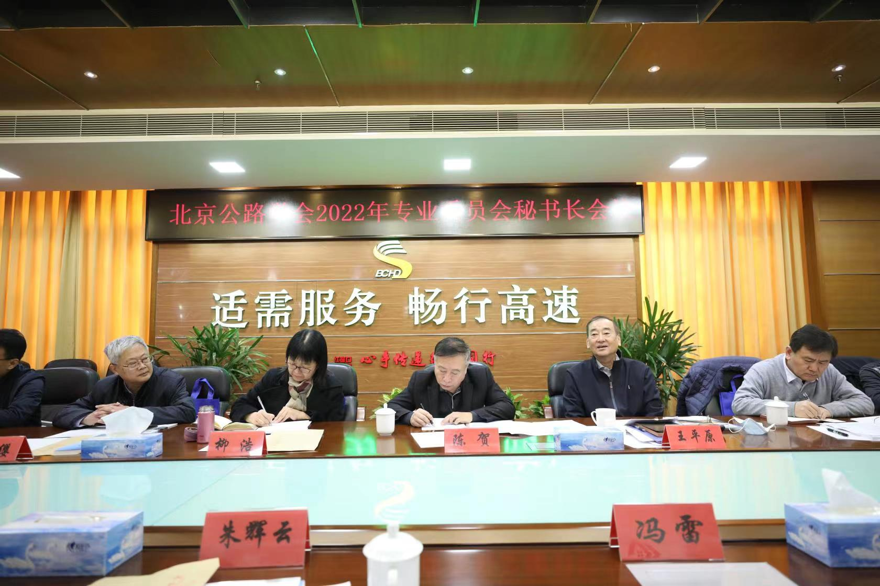
分公司召开了2022年专委会秘书长工作会议。学会领导、副秘书长、各专委会秘书长以及学会秘书处成员参加；学会监事张琪、孙文龙应邀出席会议，学会路网信息与服务专委会换届筹备组负责人、首发集团副总工程师徐志斌、学会党建工作小组成员、京开高速公路运营分公司经理冯雷及有关人员应邀出席。
会议由学会副理事长兼秘书长王平原主持；会议首先由各专委会秘书长汇报各自今年主要活动的安排，随后秘书处袁彩云同志介绍学会《章程》的修订情况；刘晓春同志通报今年进行科技奖、青年科技奖和优秀工程师评选的情况；杨红旗同志介绍学会团体标准编制宣贯工作情况；吕嘉副秘书长介绍青年人才托举和开展科创沙龙工作情况。王平原副理事长兼秘书长在总结2021年工作后，着重就今年的主要工作做了部署，一是5月份召开九届三次会员代表大会，主要是通过新修订的学会《章程》等；二是认真做好今年开展的三个奖项的评选工作；三是积极落实各专委会开展的活动，按计划完成桥隧、道路、监理检测、工程地质以及路网信息专委会的换届工作；四是按期完成对三个科普基地的自查和考评工作；五是积极启动开展团标编制工作；六是安排好科创沙龙；七是做好《北京公路》期刊的编辑出版工作。会议还进行了工作交流，听取了京开分公司以品牌文化发展历程、新闻信息、媒体矩阵、视频资讯发布为内容的“红动京开”H5融媒体整合平台的介绍，观看《十秒的温度四·为爱留灯》影像。
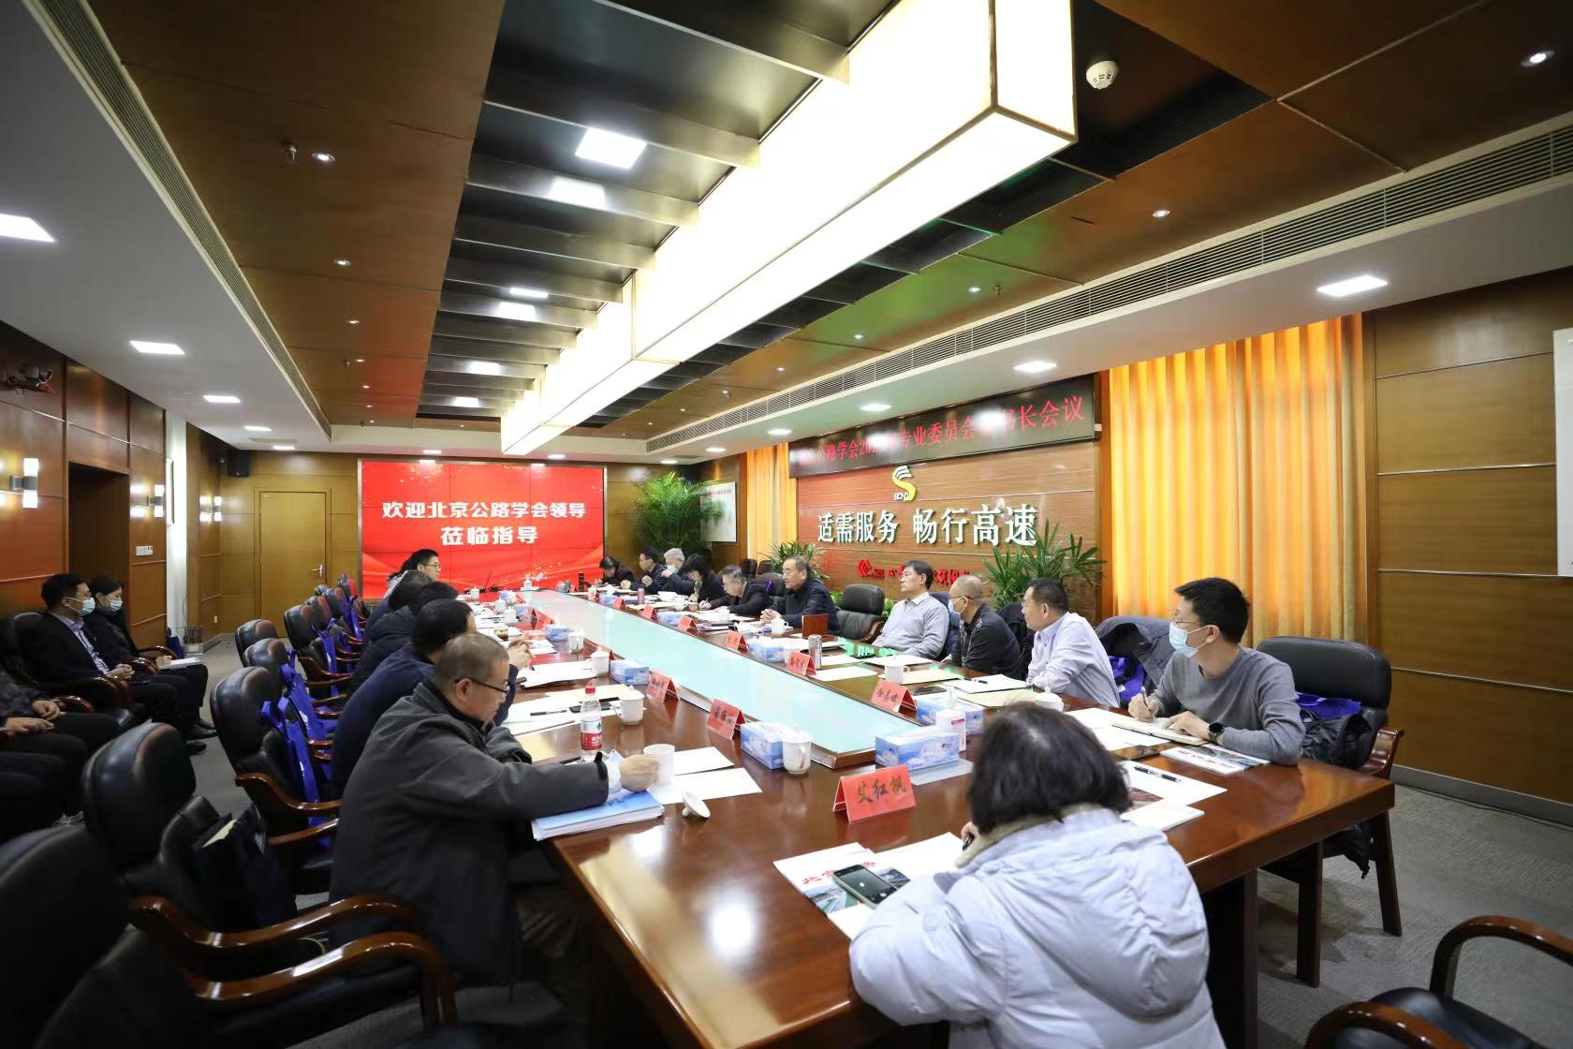
张琪代表学会监事会对学会的工作总结和各项工作安排、各专委会的活动计划均表示同意，并继续做好履职监督工作。陈贺理事长做总结讲话，在充分肯定各专委会克服疫情带来的不利因素，坚持线上线下开展各项活动的同时，主要从两方面提出要求；一是积极配合学会主要工作的安排，落实好各专委会的各项活动，以务实、需求为主要内容，搞好筹划，取得成效；二是积极推动团标编制工作。国家相关部委鼓励具备能力的学会和产业技术联盟自主制定团体标准，推动技术进步。因此，学会在学习掌握有关团标的管理规定的基础上，开展团标培训工作，制定管理办法，有组织的进行1至2项团标编制工作，使这项工作有一个实质性推进。

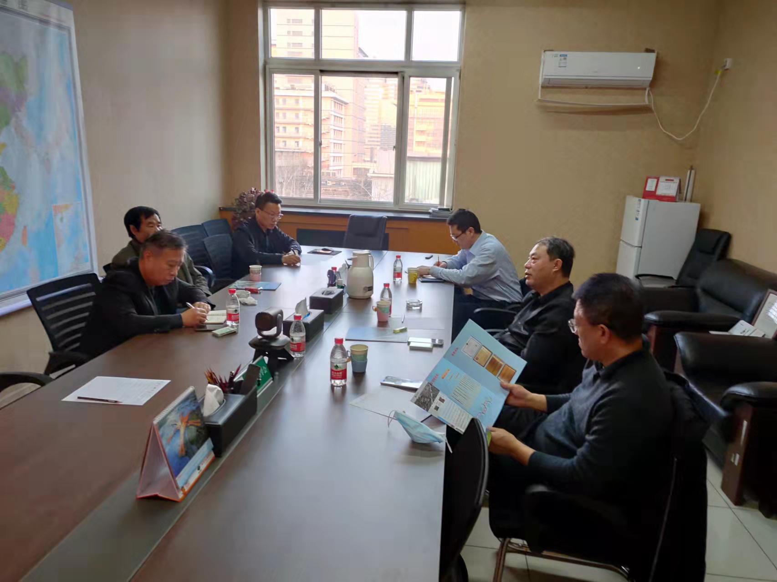
【工作交流】 3月8日下午，北京交通运输职业学院马伯夷书记、高连生副院长等一行3人到学会进行工作交流。学会陈贺理事长、王平原副理事长兼秘书长和吕嘉副秘书长参加了交流。北京交通运输职业学院立足首都交通行业，目前开设了城市轨道交通、汽车技术服务、道路工程、交管信息以及航空服务等五大专业群，39个专业的特色院校，是全国首批现代学徒制试点单位；近年来依托北京交通职业教育集团，不断改革创新，被北京市教委认定为“深化创新创业教育改革示范高校”正式进入北京市先进职业教育行列。马伯夷书记介绍学院的基本情况后，诚恳希望进一步加强与学会的联系，利用学会在公路交通行业多年的影响力，在校企联合、科研合作、科普教育等方面给予支持。陈贺理事长代表学会表示，北京交通运输职业学院是学会的理事单位，做好为会员服务是学会应尽的职责，对学院提出的需求，双方再进一步沟通，必要时签订一个框架协议，支持和推进职业教育的发展。

